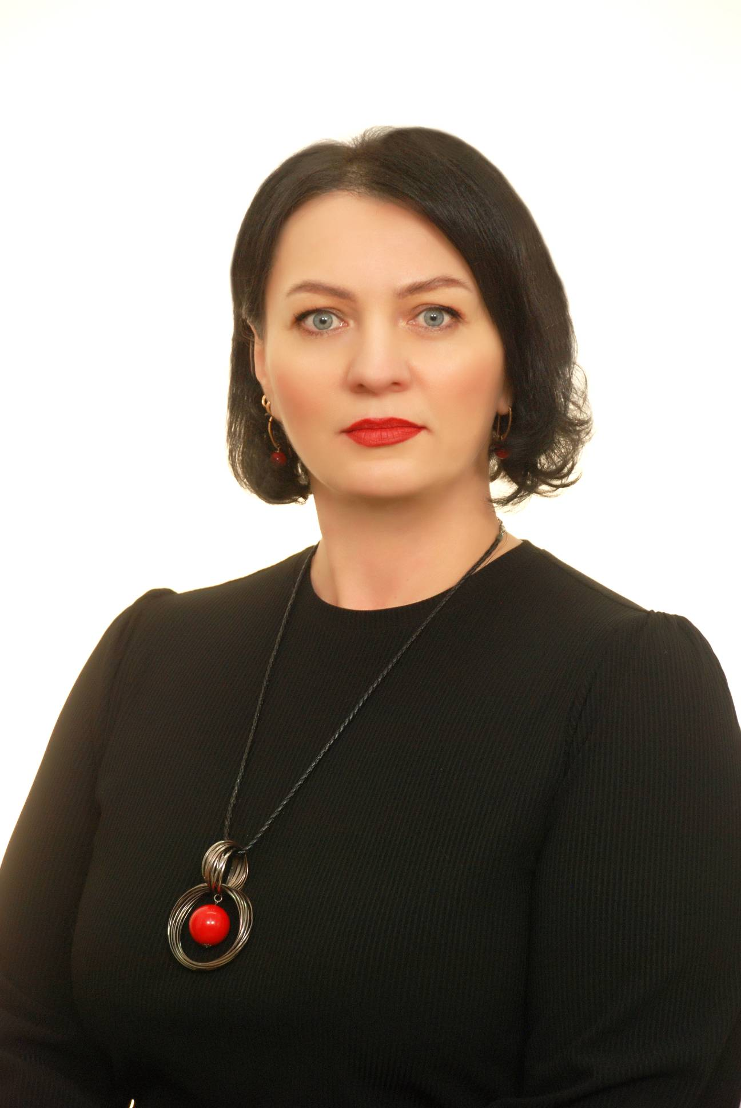
КАДЛУБАЙ ЮЛИЯ НИКОЛАЕВНА
Кандидат в депутаты Дрогичинского районного Совета депутатов
по Дрогичинскому Октябрьскому избирательному округу № 8

Уважаемые избиратели!
Я, Кадлубай Юлия Николаевна, родилась и выросла в г.Дрогичине. Здесь я окончила гимназию, а после получения высшего образования в Белорусском национальном техническом университете, вернулась на свою малую родину - в мой любимый и родной Дрогичин.
С 2001 года работала в филиале «Дорожно-строительное управление №32» ОАО «Дорожно-строительный трест №4 г.Брест»: дорожным рабочим, инженером, инженером по стандартизации и сертификации, инженером по охране окружающей среды, инженером испытательно-строительной лаборатории.
С 2023 года работаю в КУМПП ЖКХ «Дрогичинское ЖКХ» инженером производственно-технического отдела.
Замужем. Проживаю в г. Дрогичине. Беспартийная.
Никогда не мечтала переехать в большой город, ведь здесь моя семья, друзья, коллеги и я знаю чаяния наших граждан.
Я выступаю за:
крепкую благополучную семью;
традиционные семейные ценности;
поддержку не только многодетных семей, но и семей с двумя детьми;
благоустройство улиц и дворовых территорий;
развитие малых городов.
Уважаемые земляки, в случае избрания меня депутатом Дрогичинского районного Совета депутатов, я буду стремиться сделать жизнь людей в нашем районе достойной, благополучной и оправдать ваше доверие!

